Atitit 为什么btree 二叉树

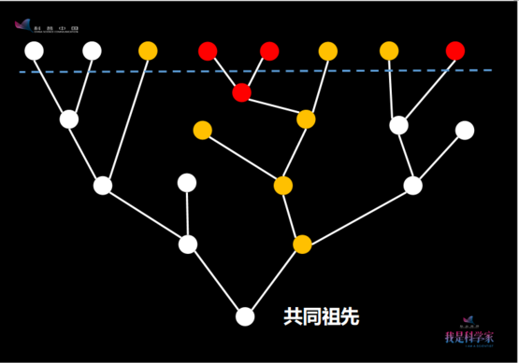达尔文有一个重要观点，即****所有的生物都有一个共同的祖先****，用上图最底部的白点表示。然后，这个共同祖先不断地繁衍后代，并且一边繁衍一边分化（最基础的分化方式就是二叉分开），尽管可能有一些支系在历史的长河中灭绝了，但是也有很多幸存下来，如图中虚线上方的部分。